Sở thích của em là:
Sở thích của em là chơi cờ vua, chơi bóng đá,xem youtube , có thể học bài, chơi cầu lông cùng em của em có lúc em chơi mô hình xe và em xem ronaldo đá bóng.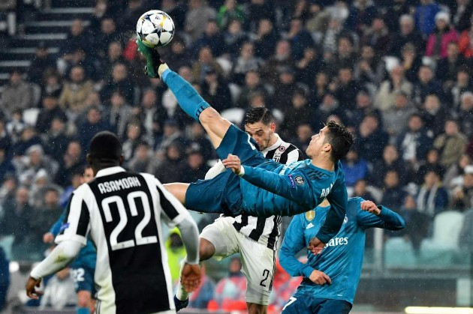
This Photo by Unknown Author is licensed under CC BY-SA-NC

